Schule
Klasse
Tischnummer

Station
„Löffelliste“
Teil 2

Arbeitsheft

Teilnehmercode

Liebe Schülerinnen und Schüler!

Opa Helmut ist weiterhin auf der Suche nach dem Schatz aus seiner Kindheit. Im
ersten Teil der Schatzsuche hat er eine zweite und letzte Schatzkarte gefunden. Mit
Hilfe dieser will er nun den Schatz finden und sein Lebenstraum erfüllen. Dabei
erwarten ihn wiederum knifflige Aufgaben, die er zu lösen hat.

Wichtig: Bearbeitet bitte alle Aufgaben der Reihe nach!

Zu dieser Aufgabe gibt es Hilfen im Hilfeheft.
Diskutiert hier eure wichtigsten Ergebnisse und fasst sie zusammen.
Zu dieser Aufgabe gibt es eine Simulation oder ein Video.
Zu dieser Aufgabe gibt es Material auf eurem Tisch.

Wir wünschen Euch viel Spaß beim Experimentieren und Entdecken!

Das Mathematik-Labor-Team

Opa Helmut macht sich nun mit Hilfe der zweiten Schatzkarte auf die Suche nach
dem Schatz. Dazu muss er zunächst vier Schlüssel finden, mit denen er die gesuchte
Schatztruhe öffnen kann. Da Opa Helmut aber nicht mehr der Jüngste ist und ihn
diese zweite Karte vor größere Herausforderungen stellt, will er seinen guten Freund
Heinz um Hilfe bitten. Gemeinsam treten die beiden nun zur Schatzsuche an!

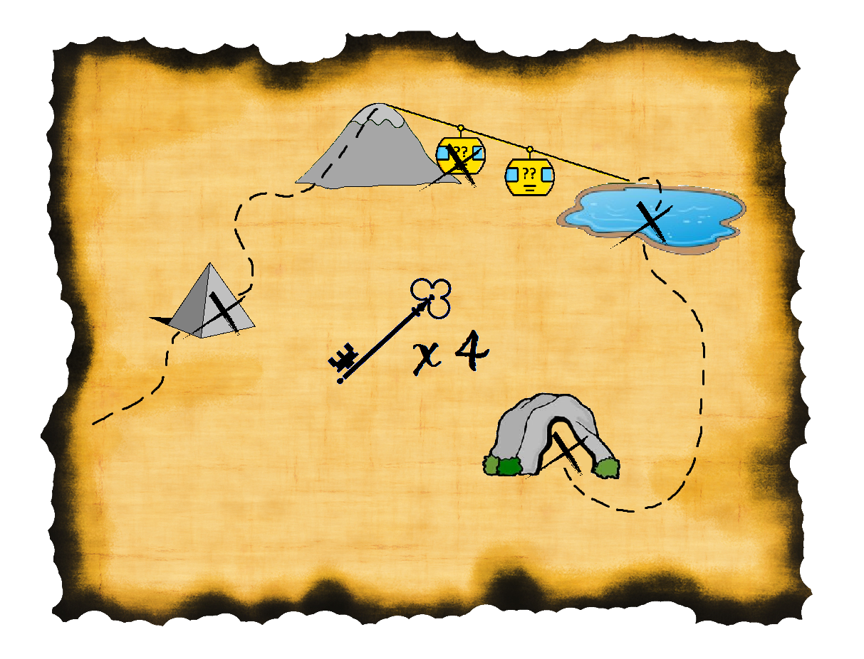

1.1 Bevor Opa Helmut sich auf die Suche nach dem Schatz machen kann, muss er seinem guten Freund Heinz einen Gefallen tun. Dieser will ein Klavier vom ersten in den dritten Stock befördern. Da er das Klavier durch das Treppenhaus schieben will, benötigt Heinz die Länge der Treppe, um sich ein passendes Brett herauszuschneiden, welches er dann auf die Treppenstufen legen kann. Da Opa Helmut aus seiner ersten Schatzsuche den Tangens bereits kennt, will er seinem Freund Heinz helfen die Länge der Treppe zu berechnen. Berechnet nun mit Hilfe des Tangens die zweite Kathete und bestimmt im Anschluss mit dem Satz des Pythagoras die Länge der Treppe!
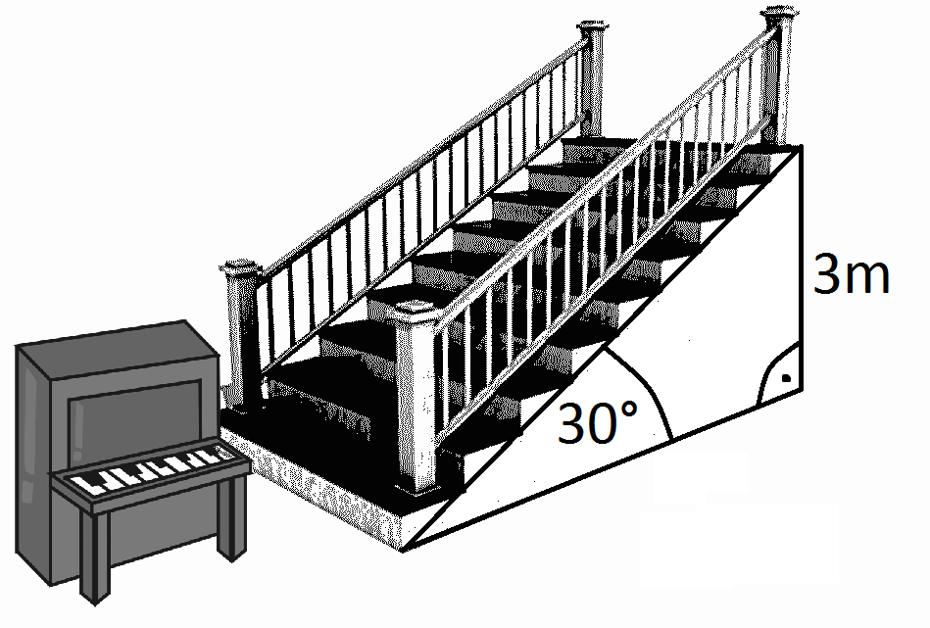
1.2 Opa Helmut und Heinz haben nun die Länge der Treppe vom ersten in den zweiten Stock berechnet und sich ein passendes Brett herausgeschnitten. Da die Treppe vom zweiten in den dritten Stock jedoch länger ist als die erste Treppe, müssen die beiden jetzt die neue Treppenlänge berechnen und ein neues Brett zurechtschneiden. Geht dabei wie im Aufgabenteil 1.1 vor und berechnet die Länge der zweiten Treppe.
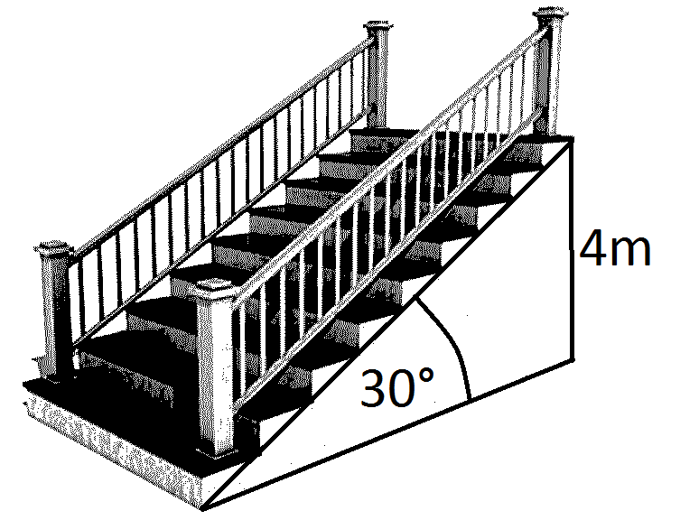
1.3 Nachdem Opa Helmut die beiden Treppenlängen berechnet hat, überlegt er sich, ob man diese nicht etwas einfacher bestimmen kann. Dazu schaut er sich das Seitenverhältnis von der Kathete gegenüber vom 30° Winkel zur Hypotenuse an. Was fällt euch dabei auf?
1.4 Schaut euch dazu die Simulation 2 an und überprüft eure Vermutungen!

Merksatz:

Das Verhältnis von der Kathete gegenüber von α zur Hypotenuse
nennt man Sinus des Winkels α:
Sin(α) = $\frac{\text{Kathete} \text{gegen}\text{ü}\text{ber}\text{ von} \text{Winkel}\text{ α}}{\text{Hypotenuse}}$

(Den Sinus eines Winkels berechnet ihr mit dem Taschenrechner,
indem ihr die SIN-Taste drückt und den Winkel eingebt.
Der Taschenrechner muss dazu auf Degrees (DEG) eingestellt sein.)

2.1 Opa Helmut begibt sich nun zusammen mit seinem Freund Heinz auf die Suche nach dem Schatz. Dazu muss er zunächst alle vier Schlüssel finden. Sein erstes Ziel führt die beiden zu einer Pyramide. Um an den Schlüssel im Inneren der Pyramide zu gelangen, muss sich Opa Helmut von der Spitze der Pyramide abseilen. Da er aber nicht bis zum Boden der Pyramide sehen kann, will Opa Helmut nun die Höhe der Pyramide berechnen, um ein genügend langes Seil hinunterzulassen. Bestimmt mit Hilfe der Simulation 2 die Höhe der Pyramide!
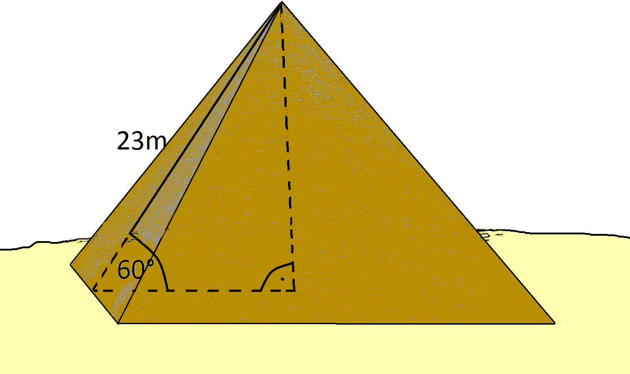
2.2 Überprüft euer Ergebnis aus Aufgabenteil 2.1 nun mit Hilfe eures Taschenrechners!
2.3 Auf ihrer weiteren Reise werden die beiden Schatzsucher zu einer Seilbahn geleitet, welche auf einen Berg führt. Ein Schild, welches vor der Seilbahn steht, gibt den Hinweis, in welcher Gondel der zweite Schlüssel zu finden ist. Dabei gibt die Höhe des Berges die Nummer der Gondel an, in welchem der Schlüssel versteckt ist. Zeichne zunächst das dazugehörige rechtwinklige Dreieck!
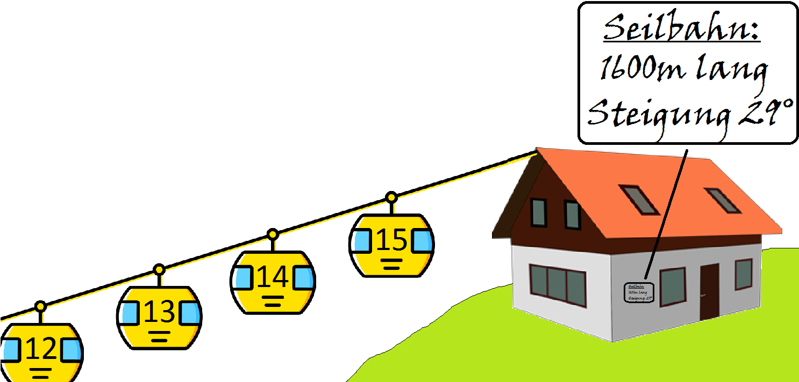
2.4 Berechne die Höhe des Berges! In welcher Gondel ist der Schlüssel versteckt?
2.5 Zwei der vier Schlüssel haben die beiden Schatzjäger bereits gefunden. Um an den dritten Schlüssel zu gelangen, müssen sie einen Graben überqueren. Jedoch ist die Brücke, die darüber führen sollte, eingestürzt. Um über diesen Graben zu kommen, möchten die beiden nun eine Leiter legen. Jedoch wollen sie zunächst wissen, wie lang die Leiter sein muss, um den Graben zu überqueren. Da Opa Helmut nun aber die Kathete am 35° Winkel bestimmen soll, überlegt er sich, ob man diese nicht auch über ein ähnliches Seitenverhältnis bestimmen kann. Stellt Vermutungen auf und diskutiert diese in der Gruppe!
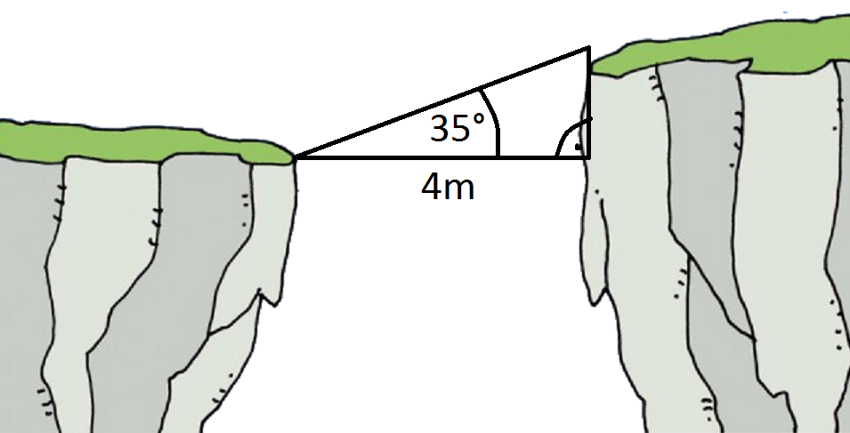
2.6 Schaut euch die Simulation 3 an und überprüft damit eure Vermutungen.

Merksatz:

Das Verhältnis von der Kathete bei α zur Hypotenuse
nennt man Kosinus des Winkels α:
Cos(α) = $\frac{\text{Kathete} \text{bei} \text{Winkel}\text{ α}}{\text{Hypotenuse}}$

(Den Kosinus eines Winkels berechnet ihr mit dem Taschenrechner,
indem ihr die COS-Taste drückt und den Winkel eingebt.
Der Taschenrechner muss dazu auf Degrees (DEG) eingestellt sein.)

2.7 Berechnet nun mit Hilfe von Simulation 3 die Breite der Schlucht. Wie lang muss die Leiter mindestens sein, um den Graben zu überqueren. Überlegt, ob eine Leiter, die genau die Läge des Grabens hat, dafür geeignet ist?
2.8 Überprüft euer Ergebnis aus Aufgabenteil 2.7 nun mit Hilfe des Taschenrechners!
2.9 Nachdem Opa Helmut und sein Freund Heinz den Graben überquert hatten, kommen die beiden nun an einen See vorbei. Auf dem Grund des Sees liegt der dritte Schlüssel, den Opa Helmut benötigt, um die Schatztruhe öffnen zu können. Dazu muss Opa Helmut die Stelle, an dem sich der Schlüssel befindet, bestimmen. Berechnet wie im Aufgabenteil 2.8, wie weit Opa Helmut vom Bootshaus aus auf den See hinausfahren muss, um den Schlüssel zu finden!
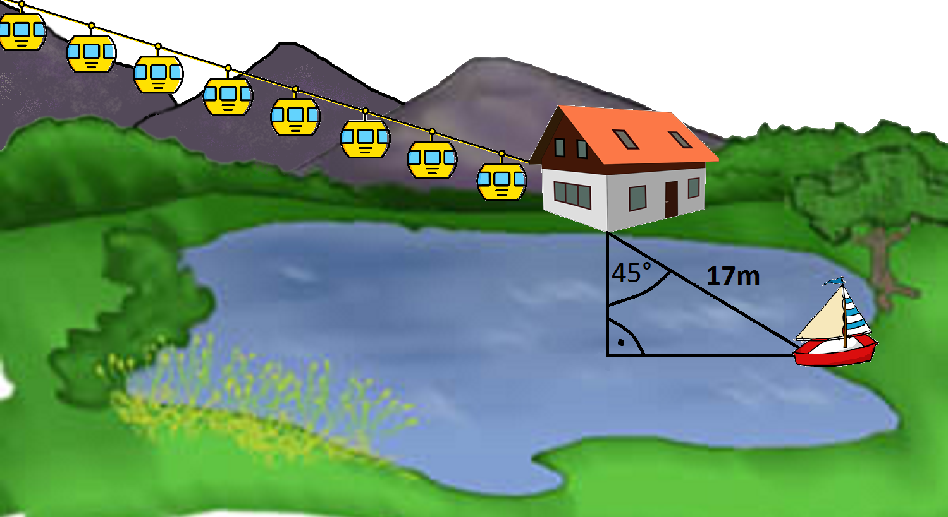

3.1 Am letzten Ziel ihrer Reise werden die beiden zu einer Höhle geführt, in der sich der Schatz sowie der letzte Schlüssel befinden. In der Höhle finden sie eine große Statue vor, die den letzten Schlüssel um den Hals trägt. Da der Weg zur Statue jedoch mit spitzen Steinen und Felsen gepflastert ist, will Opa Helmut ein Seil auf die Spitze der Statue werfen und sich damit hinüberhangeln. Berechnet zunächst mit Hilfe des Sinus, wie lang das Seil sein muss, damit Opa Helmut an den fehlenden Schlüssel kommt.
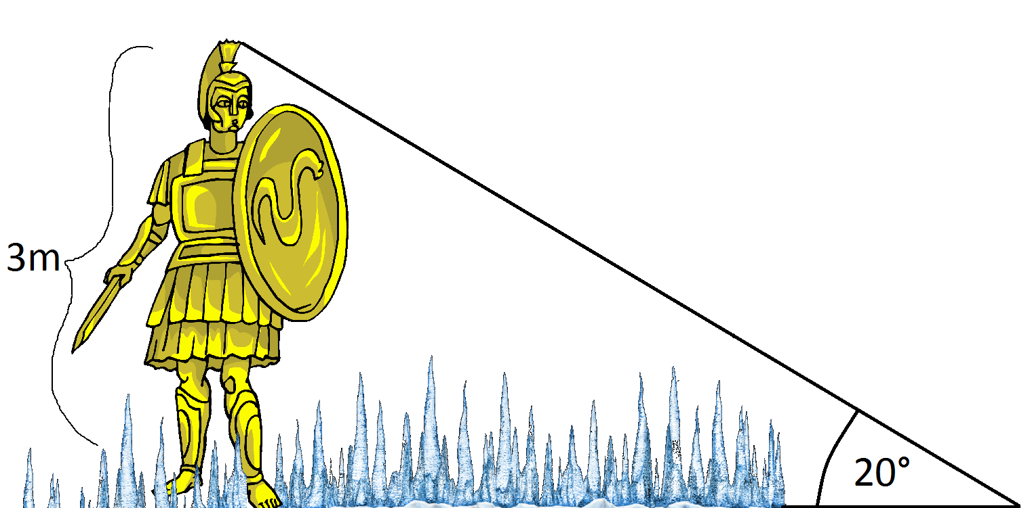
3.2 Berechnet nun mit Hilfe des Kosinus, wie lange das Seil sein muss!
3.3 Vergleicht eure Ergebnisse aus Aufgabenteil 3.1 sowie 3.2! Was fällt euch dabei auf? Wie könnt ihr euch das erklären?

Opa Helmut hat nun alle Schlüssel und ebenso die Schatztruhe gefunden. Als er die Truhe öffnet, glaubt er seinen Augen nicht trauen zu können. Gold, kostbare Juwelen und etliche Schmuckstücke zieren das Innere. Auch eine kleine Inschrift ist im Deckel eingraviert: „Derjenige, der meinen Schatz findet, ist würdig ihn auszugeben und sich damit all seine Lebensträume erfüllen zu können.“ Genau das hat Opa Helmut nun vor!

Mathematik-Labor "Mathe ist mehr"
RPTU Kaiserslautern-Landau
Institut für Mathematik
Didaktik der Mathematik (Sekundarstufen)
Fortstraße 7
76829 Landau

https://mathe-labor.de

Zusammengestellt von:
Nico Oberacker, Martin Wiebelt

Betreut von:
Herr Rolfes, Herr Walz

Variante A

Veröffentlicht am:
24.02.2018

